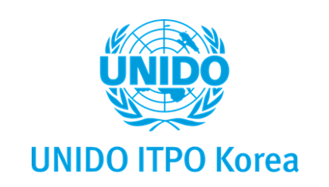
유엔산업개발기구 통역자원봉사자 모집 공고

유엔산업개발기구 한국투자진흥사무소에서 한-우즈베키스탄 비즈니스 협력 포럼의 원활한 진행을 위해 아래와 같이 통역자원봉사자를 모집하오니 많은 지원 바랍니다.

유엔산업개발기구 한국투자진흥사무소(UNIDO ITPO Korea)
유엔산업개발기구(UNIDO)는 빈곤감축, 포용적 세계화, 환경적 지속가능성을 위한 산업개발을 촉진하는 UN의 전문기구입니다. 유엔산업개발기구 한국투자진흥사무소(UNIDO ITPO Korea)는 본부를 비롯하여 전 세계 지역사무소, ITPO 사무소들과의 네트워크를 통해 개발도상국의 빈곤 감소, 지속가능한 개발을 지원하기 위한 활동을 활발히 수행하고 있습니다.

행사 개요
- 행사명: 한-우즈베키스탄 비즈니스 협력 포럼
- 주최/주관: UNIDO ITPO Korea & 주한 우즈베키스탄 대사
- 활동 일시: 2026. 9. 11(금) 16:00 ~ 19:00 (시간 추후 변동 가능)
- 활동 장소: JW 메리어트 동대문 스퀘어 서울 (서울 종로구 청계천로 279)

통역자원봉사자 모집 개요
- 모집 분야: 통역자원봉사자 (1:1 비즈니스 밋업 통역)
- 모집 기간: 2026년 8월 27일(목) ~ 9월 3일(목) 정오(9/4(금) 결과 안내 예정)
- 모집 언어: 영어, 러시아어, 우즈베크어
- 모집 인원: 0명
- 지원 자격: 신청일 기준 만 18세 이상
- 우대 사항: 일반인, 대학(원)생 등 관련 활동 경력자 및 통번역 전공자, 행사 전 일정 참여가능자
- 지원 방법: 하단 링크의 구글폼을 통해 지원서 작성 및 제출
- 통역자원봉사자 지원서: 구글폼 내 지원 항목 작성 및 제출
- 어학 성적 및 관련 증빙자료: 해당자에 한하여 추후 요청 가능
- 지원 링크: https://forms.gle/QoEqivLPfS4HHTrD7
- 통역활동 내용:
  - 1:1 상담회에 동석하여 우즈벡 투자 및 수출을 원하는 국내 기업들에게 우즈벡 현지 정보 및 투자 여건, 기술 수요에 대한 정보 통·번역 제공
  - 통역 중/이후 상담일지(국문) 작성 및 녹음
- 참여혜택:
  - UNIDO 기념품 제공 및 통역자원봉사 수료증 발급
  - 국내 기업 및 우즈베키스탄 기업·유관기관 관계자와의 네트워킹 기회
  - 한-우즈베키스탄 간 수출·투자·기술협력 등 실질적인 비즈니스 협력 현장을 경험할 기회
- 문의
  - office@unidoseoul.org | n.kim@unido-itpo.kr

